Факультет КНТ

Кафедра ПИ

Отчет

к лабораторной работе №4

по курсу «Профессиональный практикум программной инженерии»

на тему «Решение конфликтов в Git»

Выполнил ст. гр. ПИ-15а

Карпенко Т.А.

Создание ветки 4. Внесение изменений в ветку 4.

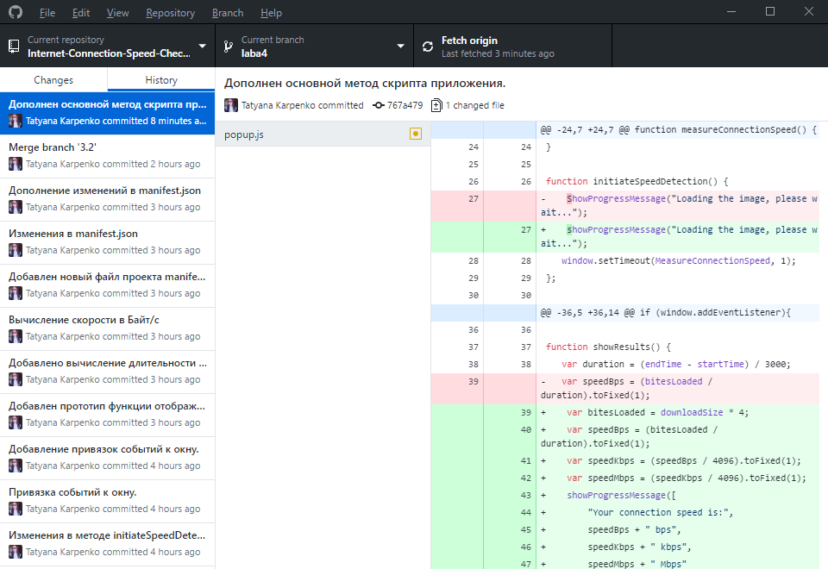

Внесение изменений в те же строки в ветке master.

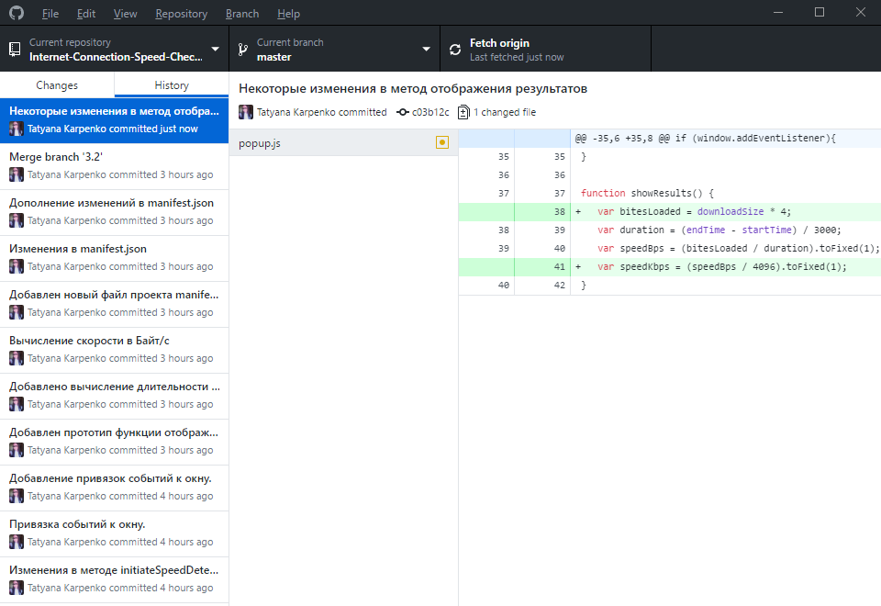

Слияние ветки 4 и master.

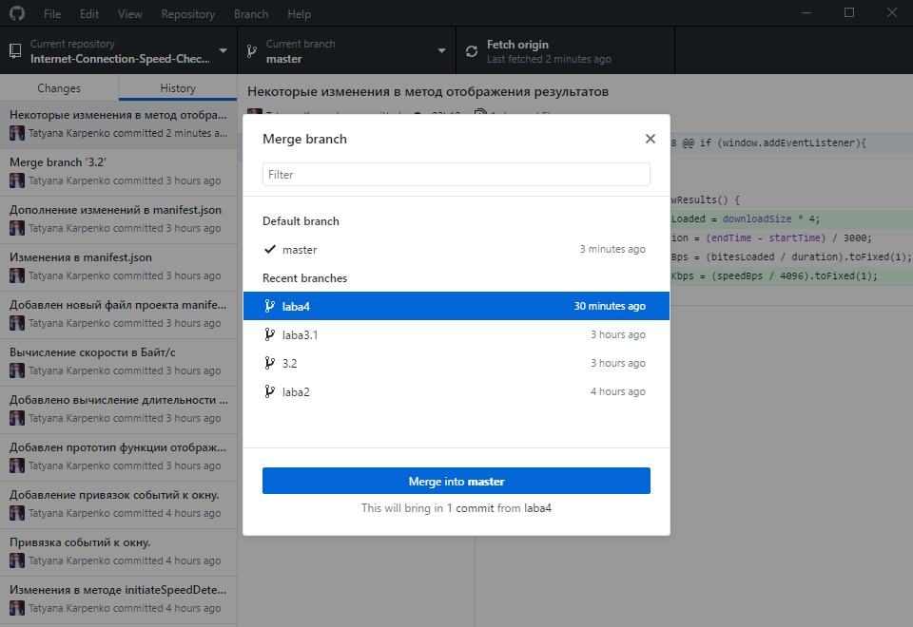

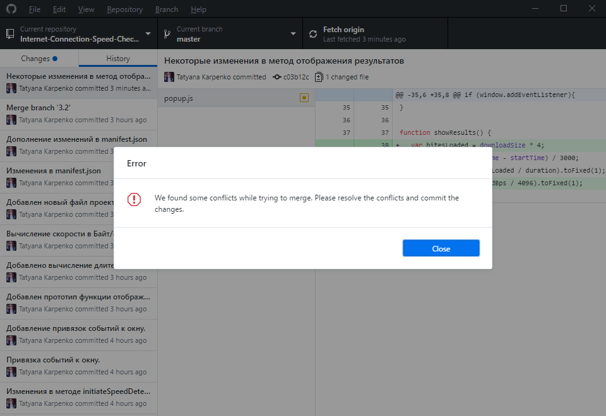

Отображение конфликта в коде.  
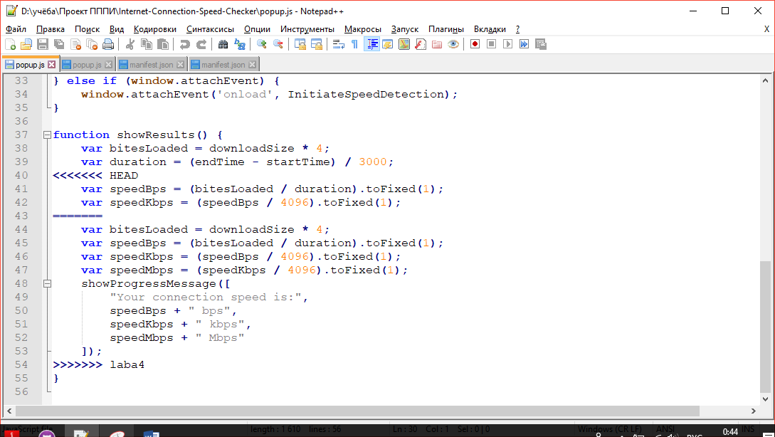

Решение конфликта.

